课时1 DNA是主要的遗传物质
一．书本基础知识整理
一．染色体
- 染色体的化学组成
- 染色体的功能
二．DNA是遗传物质的证据
（一）肺炎双球菌的转化实验
1．R型细菌
S型细菌
- 过程
- 结论
（二）噬菌体侵染细菌实验
1．T2噬菌体
2．过程
3．结论
三．RNA是遗传物质的证据
1．烟草花叶病毒
2．过程
3．结论
二．思维拓展
1．遗传物质应该具备的四项特点
（1）分子结构具有相对的稳定性；
（2）能够自我复制，使前后代保持一定的连续性；
（3）能够指导蛋白质的合成，从而控制新陈代谢过程和性状；
（4）能够产生可遗传的变异。
2．DNA与染色体
细胞中DNA主要分布在细胞核里，与蛋白质构成染色体。细胞中DNA行为与染色体行为一致，但细胞核中DNA分子数目和染色体数目不一致（呈1：1或2：1比例）
3．DNA在细胞中的分布
DNA主要分布在细胞核，在线粒体和叶绿体中也有少量分布，但不构成染色体。
4．生物的遗传物质
- 具有细胞结构的生物，包括原核生物在内，其遗传物质为DNA。
- 细胞核和细胞质遗传物质均为DNA
- 病毒的遗传物质为DNA或RNA
5．S型菌和R型菌是如何转化的
具体内容见“优化设计”第105页。

课时1跟踪训练
一、单项选择题
- 用某种酶处理转化因子后，R型细菌不能再转化成S型细菌，这种酶是 （ ）
A．蛋白酶 B．分解多糖荚膜的酶
C．DNA酶 D．纤维素酶
2．①基因治疗是基因工程在医学上的应用之一，即把健康的外源基因导入有基因缺陷的细胞中，达到治疗疾病的目的。
②格里菲思实验：加热杀死的S型肺炎双球菌+R型菌落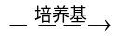R型菌落+S型菌落。
从变异的角度分析，①②变异的来源分别为 （ ）
A．①基因突变，②基因重组 B．①基因重组，②染色体变异
C．①基因重组，②基因突变 D．①基因重组，②基因重组
3．基因研究最新发现表明，人与小鼠的基因约80%相同。则人与小鼠DNA碱基序列相同的比例是 （ ）
A．20% B．80% C．11% D．无法确定
4．下列叙述中正确的是 （ ）
A．细胞中的DNA都在染色体上 B．细胞中每条染色体都只有一个DNA分子
C．减数分裂过程中染色体与基因的行为一致 D．以上叙述均对
5．噬菌体侵染大肠杆菌实验不能说明的是 （ ）
A．DNA能产生可遗传的变异 B．DNA能自我复制
C．DNA是遗传物质 D．DNA能控制蛋白质合成
6．如果用3H、15N、32P、35S标记噬菌体后，让其侵染细菌，在产生的子代噬菌体的组成结构成分中，能够找到的放射性元素为 （ ）
A．可在外壳中找到15N和35S、3H B．可在DNA中找到3H、15N、32P
C．可在外壳中找到15N、35S D．可在DNA中找到15N、32P、35S
7．用同位素³²P标记某一噬菌体内的双链DNA分子后，让其侵入大肠杆菌繁殖，最后放出200个噬菌体，则后代噬菌体的组成成分中，能够找到的放射性元素为 （ ）
A．2% B．1% C．0.5% D．50%
8．限制性内切酶能识别特定的DNA序列并进行剪切，不同的限制性内切酶可以对不同的核酸序列进行剪切。现以三种不同的限制性内切酶对长度为8kb大小的DNA进行剪切后，用凝胶电泳分离各核酸片断，实验结果如图所示：
A | B | C | A+B | A+C | B+C
4.2  3.8 | 0.5  1.9  5.6 | 1.0  4.2  2.8 | 0.5  1.9  1.8  3.8 | 2.8  1.4  2.8  1.0 | 0.5  1.9  0.4  4.2  1.0
请问：三种不同的限制性内切酶在此DNA片断上相应切点的位置是 （ ）
B C B A C
A
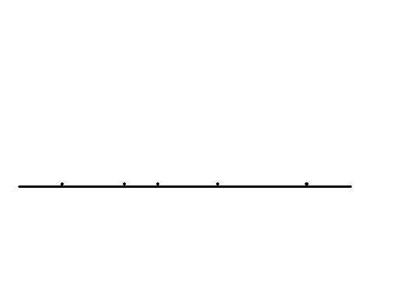
0.5 1.9 0.4 1.4 2.8 1.0
B B A C C
B
0.5 1.9 0.4 1.4 2.8 1.0
B B C A C
C
0.5 1.9 0.4 1.4 2.8 1.0
A B C B C
D
0.5 1.9 0.4 1.4 2.8 1.0
9．含有ATP和酶的试管中，大量而快捷地获取基因的最佳方案是 （ ）
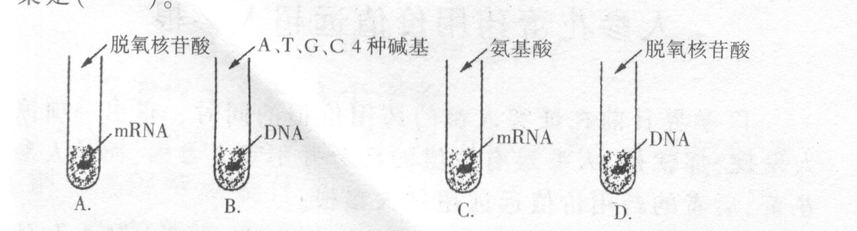
10．．有关基因与酶关系的叙述正确的是 （ ）
A．每个基因都控制合成一种酶 B．酶的遗传信息编码在内含子的碱基序列中
C．基因的转录、翻译都需要酶 D．同一生物体不同细胞的基因和酶是相同的
二、多项选择题
11．下列叙述正确的是 （ ）
A.只含有RNA的生物，遗传物质是RNA
B.只含有DNA的生物，遗传物质是DNA
C.既有DNA又有RNA的生物，遗传物质是DNA和RNA
D.既有DNA又有RNA的生物，遗传物质是DNA不是RNA
12．1943年，美国科学家艾弗里和他的同事，从S型活细菌中提取了DNA、蛋白质和多糖等物质，然后将它们分别加入培养R型细菌的培养基中，结果发现加入DNA的培养基中，R型细菌都转化成了S型细菌，而加入蛋白质、多糖等物质的培养基中，R型细菌不能发生这种变化。这一现象说明 （ ）
A.S型细菌的性状是由DNA体现的
B.在转化过程中，S型细菌的DNA可能进入到了R型细菌细胞中
C.DNA是遗传物质
D.蛋白质和多糖在该转化实验中，起了对照作用
13．下列叙述中正确的是 （ ）
A．生物界的丰富多彩，起决定作用的是DNA的多样性
B．DNA分子结构的多样性主要表现为4种碱基配对方式的多样性
C．体现生物界多样性的是蛋白质的多样性
D．没有DNA的多样性，就没有蛋白质的多样性
14．酵母菌遗传物质的载体包括 （ ）
A．染色体 B．叶绿体 C．质粒 D．线粒体
三、非选择题
15. 肺炎双球菌的转化实验的实验过程如下：
A.将无毒性的R型活细菌注射到小鼠体内，小鼠不死亡。
B.将有毒性的S型活细菌注射到小鼠体内，小鼠患败血症死亡。
C.将加热杀死后的S型细菌注射到小鼠体内，小鼠不死亡。
D.将无毒性的R型活细菌与加热杀死的S型细菌混合后，注射到小鼠体内，小鼠患败血症死亡。
结合我们所学知识，对这经典的实验，分析并回答下列问题：
（1）S型细菌体内的转化因子实质上是细菌的_______________，且存在于细菌的细胞质中，即为细菌的_______________；细菌体内的这种具有侵染功能的结构，在基因工程中常被用作_______________。
（2）C和D对比可推断出S型细菌和R型细菌具有很近的_______________关系，S菌体内的转化因子能利用R菌提供的_______________等物质来合成自己的一切物质。
（3）当时实验时，对S菌的加热杀死过程，仅仅使菌体的_______________等物质产生变性，而体内的遗传物质_______________并没有真正被灭活。
（4）若用强酸、强碱或高压蒸汽处理S菌，转化实验能否成功________________
16. 将大肠杆菌的核糖体用¹⁵N标记，并使该菌被噬菌体感染，然后把大肠杆菌移入含有³²P和³⁵S的培养基中培养，请回答：
⑴由实验得知，一旦噬菌体侵染细菌，细菌细胞内迅速合成一种RNA，这种RNA含有³²P，而且其碱基能反映出噬菌体DNA的碱基比例，而不是大肠杆菌DNA的碱基比例，此实验表明：³²P标记的RNA来自于 。
⑵一部分³²P标记的RNA和稍后会合成的带³⁵S的蛋白质均与¹⁵N标记的核糖体连在一起，这种连接关系表明 。
⑶³⁵S标记的蛋白质来自 ，可用于 。
⑷整个实验能够证明： 。
17．为验证“遗传物质是DNA，而不是蛋白质”。一位同学设计了以下实验步骤：
第一步：从有荚膜肺炎双球菌中提取DNA
第二步：用提取的DAN培养无荚膜肺炎双球菌
预期结果：无荚膜的肺炎双球菌转化成有荚膜的肺炎双球菌
实验结论：遗传物质是DNA，而不是蛋白质
我们认为，上述实验步骤的设计欠严谨，不能达到实验目的。请回答：
(1)上述实验步骤设计的不严谨之处是：
①
②
③
(2)为达到该实验的目的，你对上述实验步骤的补充是：
①
②

答案：
1 | 2 | 3 | 4 | 5 | 6 | 7
C | D | D | C | A | B | B
8 | 9 | 10 | 11 | 12 | 13 | 14
C | D | C | ABD | BCD | ACD | ACD
15. 1）DNA 质粒 运载体 （2）亲缘 酶、原料 （3）蛋白质 DNA
（4）不能成功。
16．⑴以噬菌体DNA为模板，在细菌细胞内转录而成 ⑵噬菌体利用细菌核糖体，以其信使RNA为模板合成噬菌体蛋白质 ⑶以噬菌体RNA为模板，在细菌细胞核糖体中合成
组装成噬菌体外壳 ⑷噬菌体的遗传物质是DNA
17．(1)①该实验没有证明蛋白质不是遗传物质 ②没有设置对照(或没有排除R型菌自已会变成S型菌) ③没有证明DNA引起的变异是可遗传的
(2)①第一步：从有荚膜肺炎双球菌中提取蛋白质，用提取的蛋白质培养无荚膜肺炎双球菌。预测结果：无荚膜肺炎双球菌并没有转化成有荚膜肺炎双球菌
②第二步：让转化成的有荚膜肺炎双球菌继续繁殖。预测结果：发现有荚膜的性状代代相传[单独培养R型菌，结果没有发生变化]

课时2 DNA的粗提取和鉴定
一、书本知识整理
1．实验目的
2．目的要求
3．方法步骤
二、思维拓展
1．用猪的血液代替鸡血不行的原理是：哺乳动物成熟的细胞中无细胞核
2．实验成功的关键：能否提取到较纯净的DNA丝状物
3．实验的注意事项：
①实验中共有三次过滤。第1、3次要用其滤液，使用纱布为1~2层，第二次要用其滤出的黏稠物，使用的纱布为多层。
②实验中有6次搅拌。除最后一次搅拌外，前5次搅拌均朝一个方向，且第一次快速搅拌，其余各步搅拌都要不停地轻轻搅拌，玻璃棒插入位置不同，进行第2、3、5次时，玻璃棒不要直插杯底，进行步骤7时，玻璃棒插入烧杯溶液的中间。
③实验中两次使用蒸馏水。步骤1中加入蒸馏水是为了得到浓度低于血细胞内部浓度的溶液，使血细胞吸水膨胀破裂，要充分搅拌不应少于5min。步骤3中加入蒸馏水是为了使氯化钠的物质的量浓度达到DNA溶解度的最低点0.14mol/L，即稀释氯化钠溶液。
④实验中三次加入氯化钠溶液。在步骤2、5中加入的质量浓度为2mol/L，在步骤8中加入的质量浓度为0.015mol/L，目的一样都是为了DNA的溶解。
⑤用冷酒精浓缩和沉淀DNA时所用的95％酒精，必须经过充分预冷后才能使用，冷酒精与含DNA的氯化钠溶液体积比是2：1。如果用冷酒精处理后，悬浮于溶液中的丝状物较少，可将混合液放于冰箱中再冷却几分钟，然后再用玻璃棒卷起丝状物。
⑥盛放鸡血细胞液的容器和实验中的烧杯和试管最好也是塑料制的。由于玻璃表面带电荷，DNA中的磷酸基也带电荷而被吸附于玻璃表面，故实验中用塑料烧杯和试管可减少DNA的损失。

课时2跟踪训练
一、单项选择题
1．下列图示中能反映DNA溶解度与NaCl溶液浓度之间关系的是 （ ）
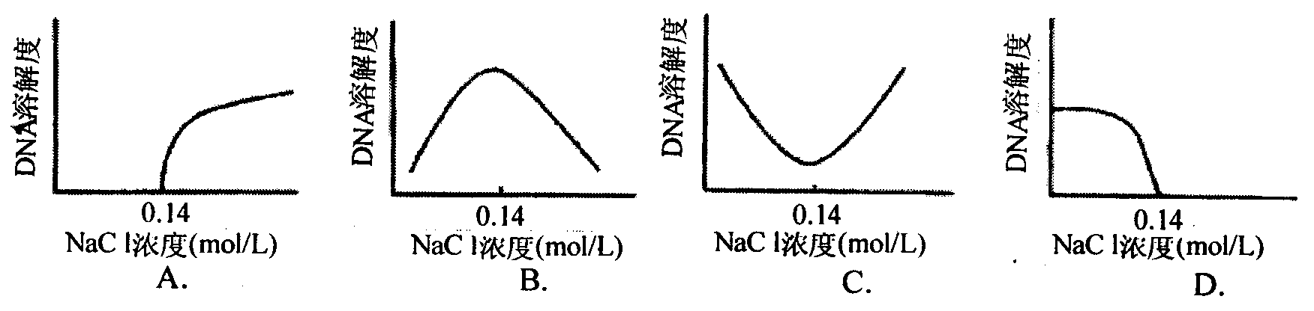
2．下列关于基因、DNA和染色体的叙述，正确的是 （ ）
A．DNA只存在于染色体上 B．每个染色体总是只含有一个DNA分子
C．一个DNA分子含有一个基因 D．不同基因中脱氧核苷酸序列不同
3．对真核细胞的基因的叙述不正确的是 （ ）
A．没有调控基因 B．有RNA聚合酶结合位点
C．能控制合成RNA聚合酶 D．并不是所有区域都可以编码蛋白质
4．在DNA的粗提取和鉴定的实验中，提取鸡血细胞的核物质和析出含DNA的粘稠物的操作过程中均用到蒸馏水，其作用在于 （ ）
A．前者用来溶解血细胞，后者用来溶解DNA
B．前者使血细胞吸水破裂，后者用来稀释NaCl溶液
C．前者用来分离细胞核与细胞质，后者用来提取DNA
D．前者使DNA从核中分离出来，后者使DNA析出
5．制备鸡血细胞液的过程中，要除去上清液的主要原因是 （ ）
A．上清液中存在有毒物质
B．上清液中的某些成分能与DNA结合成复合物
C．DNA分子不存在于上清液中
D．上清液中水分含量高，影响DNA的提取
6．在DNA的粗提取和鉴定的实验中，提取含杂质较少的DNA时必须用 （ ）
A．0.14 mol/L的NaCl溶液
B．玻璃棒充分搅拌直至丝状物溶解
C．经充分预冷的95％的酒精溶液
D．0.lg/mL的柠檬酸钠溶液
7．科学家利用“同位素标记法”弄清了许多化学反应的详细过程。下列说法正确的是（ ）
A．用¹⁵N标记核苷酸弄清了分裂期染色体形态和数目的变化规律
B．用¹⁸O标记H₂O和CO₂有力地证明了CO₂是光合作用的原料
C．用¹⁴C标记CO₂最终探明了CO₂中碳元素在光合作用中的转移途径
D．用³⁵S标记噬菌体的DNA并以此侵染细菌证明了DNA是遗传物质
8．有人从某种哺乳动物体内提取出一种成熟细胞，经化学分析，细胞中不含有DNA而含有红色含铁的蛋白质，请分析最可能发生在该细胞中的生理活动是 （ ）
A．DNA→mRNA→蛋白质
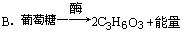
C．丙酮酸+H₂O→CO₂+[H]+ATP
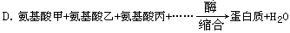
9．水溶性染色剂PI能与核酸结合而使细胞核着色。细胞浸泡于一定浓度的PI中，仅有死亡细胞的核会被染色，活细胞则不着色；但将PI注射到活细胞中，则细胞核会着色。产生上述现象的原因是 （ ）
A．死细胞与活细胞的核酸结构不同 B．死细胞与活细胞的核酸含量不同
C．活细胞能分解PI D．活细胞的细胞膜阻止PI进入
10．在“DNA的粗提取与鉴定”实验中，有两次DNA的沉淀析出，其依据的原理是（ ）
①DNA在氯化钠的物质的量浓度为0.14mol/L时溶解度最低
②DNA在冷却的体积分数为95%的酒精中能沉淀析出
A．两次都是① B．两次都是②
C．第一次是①，第二次是② D．第一次是②，第二次是①
二、多项选择题
11．下列叙述中哪些能表明基因与染色体的平行行为 （ ）
A. DNA主要分布在染色体上，是染色体的主要化学组成之一
B.在细胞分裂中，基因和染色体都能进行复制和保持连续性
C.基因突变和染色体变异均导致生物可遗传的变异
D.配子形成时，非同源染色体上的非等位基因间的分离和重组互不干扰
12．下列关于DNA的叙述中，正确的是 （ ）
A．人的卵原细胞含有人体的全部遗传信息
B．同种生物个体之间DNA完全相同
C．一个DNA分子可控制许多性状
D．病毒的遗传物质是DNA
13下列关于生物学实验的描述正确的是 （ ）
A．观察细胞质流动时，换用高倍镜后视野变暗，这时应该使用较大光圈或换凹面镜采光
B．观察洋葱根尖细胞有丝分裂时，在高倍镜的视野中可以看到一个细胞从分裂前期到中期的变化
C．DNA粗提取与鉴定实验中，第二次加蒸馏水是为了稀释NaCl溶液，以便DNA析出
D．在叶绿体中色素的提取和分离实验中，加入CaCO₃，是为了研磨充分
14．下列属于基因的功能是 （ ）
A．携带遗传信息 B．携带密码
C．能转录信使RNA D．能控制蛋白质的合成
三．非选择题
15. 关于“DNA的粗提取和物理性状观察”实验：
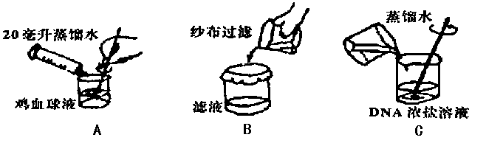
⑴实验材料选用鸡血球液，而不用鸡全血，主要原因是鸡血球液中含有较高含量的 。
⑵在图A所示的实验步骤中加蒸馏水的目的是 ，通过图B所示的步骤取得滤液，再在溶液中加入2摩尔／升NaCl溶液的目的是 ，图中C所示实验步骤中加蒸馏水的目的是 。
⑶ 为鉴定实验所得丝状物的主要成分是DNA，可滴加 溶液，结果丝状物被染成蓝色。
16．某科研小组对禽流感病毒遗传物质进行了如下实验：
实验原理：略。
实验目的：探究禽流感病毒的遗传物质是DNA还是RNA。
材料用具：显微注射器、禽流感病毒的核酸提取物、活鸡胚、DNA酶、RNA酶等。
实验步骤：
第一步：取等量活鸡胚二组，用显微注射技术，分别向二组活鸡胚细胞中注射有关物质。
第二步：在适宜条件下培养。
第三步：分别从培养后的鸡胚中抽取样品，检测是否产生禽流感病毒。
请将与实验相关的内容填入下表：
 | 注射的物质 | 实验现象预测  (有无禽流感病毒产生) | 相关判断  (禽流感病毒的遗传物质)
第一组 |  | 如果 ，  如果 ， | 则 是遗传物质；  则 是遗传物质。
第二组 |  | 如果 ，  如果 ， | 则 是遗传物质；  则 是遗传物质。
17．在“DNA粗提取”实验中，为得到含DNA的黏稠物，某同学进行了如下操作，最后所得含DNA的黏稠物极少，导致下一步实验无法进行。请指出该同学的实验操作上的错误并改正。
①在新鲜家鸽血中加入适量的柠檬酸钠，经离心后，除去血浆留下血细胞备用。
②取5—10mL血细胞放入50mL的塑料烧杯中，并立即注入20 mL0.015mol/L的氯化钠溶液，快速搅拌5min后经滤纸过滤，取得其滤液。
- 滤液中加入40 mL2mol/L的氯化钠溶液，并用玻璃棒沿一个方向快速搅拌1min。
- 上述溶液中缓缓加入蒸馏水，同时用玻璃棒沿一个方向不停地轻轻搅拌边加蒸馏水，直到溶液中丝状物出现为止，再进行过滤而滤得含DNA的黏稠物。
①______ ___，②_____ ____，③_____ ____。

答案：
1 | 2 | 3 | 4 | 5 | 6 | 7
C | D | A | B | D | A | C
8 | 9 | 10 | 11 | 12 | 13 | 14
B | D | C | BD | AC | AC | ACD
15⑴ DNA ⑵使血球破裂；使滤液中的DNA溶入浓盐溶液，使DNA析出
⑶ 二苯胺
16．
第一组 | (2分)核酸提取物+DNA酶 | (1分)有  (1分)无 | (1分)RNA  (1分)DNA
第二组 | (2分)核酸提取物+RNA酶 | (1分)有  (1分)无 | (1分)DNA  (1分)RNA
17．0.015mol/L的氯化钠溶液应改为蒸馏水；滤纸应改为纱布；直到溶液中丝状物出现为止应改为直到溶液中丝状物不再增加为止

课时3 DNA分子的结构和复制（一）
一、书本基础知识整理
1．DNA分子的结构
构成DNA的脱氧核苷酸的种类及其化学组成：
DNA的元素组成：
DNA分子立体结构的主要特点：
DNA分子的特性：
2．DNA分子的复制
概念：
时间：
场所：细胞核（主要）、线粒体、叶绿体
过程：
特点：
条件：
意义：
二、思维拓展
1．DNA分子“准确”复制的原理
①DNA具有独特的双螺旋结构，能为复制提供模板；
②碱基具有互补配对的能力，能够使复制准确无误。
2．真核细胞DNA与原核细胞DNA的几点比较
（1）真核细胞中DNA的碱基顺序，很多都是没有表达功能，即没有基因的特性，不能表达为蛋白质的，有基因功能的不超过10％；原核细胞则相反，DNA几乎都有表达功能。
（2）真核细胞DNA有许多重复的碱基顺序，这在原核细胞是没有的。例如，在小鼠的DNA中，有10％是高度重复顺序，共含约100万个重复顺序，每一顺序含300个碱基对。染色体两端和着丝粒部分都是重复顺序，它们没有转录的功能。
（3）真核细胞染色体DNA都是线形的，细菌核区的DNA、质粒DNA、某些病毒DNA是环形的。真核细胞的线粒体和叶绿体DNA也是环形的。
3．DNA半保留复制实验
1958年Meselson和Stahl利用氮标记技术在大肠杆菌中首次证实了DNA的半保留复制，他们将大肠杆菌放在含有15N标记的NH4Cl培养基中繁殖了15代，使所有的大肠杆菌DNA被15N所标记，可以得到15N标记的DNA。然后将细菌转移到含有14N标记的NH4Cl培养基中进行培养，在培养不同代数时，收集细菌，裂解细胞，用氯化铯(CsCl)密度梯度离心法观察DNA所处的位置。由于15N-DNA的密度比普通DNA(14N-DNA)的密度大，在氯化铯密度梯度离心时，两种密度不同的DNA分布在不同的区带。
实验结果表明：在全部由15N标记的培养基中得到的15N-DNA显示为一条重密度带位于离心管的管底。当转入14N标记的培养基中繁殖后第一代，得到了一条中密度带，这是15N-DNA和14N-DNA的杂交分子。第二代有中密度带及低密度带两个区带，这表明它们分别为15N14N－DNA和14N14N-DNA。随着以后在¹⁴N培养基中培养代数的增加，低密度带增强，而中密度带逐渐减弱，离心结束后，从管底到管口，CsCl溶液密度分布从高到低形成密度梯度，不同重量的DNA分子就停留在与其相当的CsCl密度处，在紫外光下可以看到DNA分子形成的区带。
4．同位素示踪DNA分子复制若干代结果分析表
世代 | DNA分子特点 |  |  |  |  | DNA分子中脱氧核苷酸链的特点
世代 | 分子总数 | 细胞中的DNA分子在离心管中的位置 | 不同DNA分子占全部DNA分子之比 |  |  | 链总数 | 含¹⁵N的链 | 含¹⁴N的链
世代 | 分子总数 | 细胞中的DNA分子在离心管中的位置 | ¹⁵N分子 | 含¹⁴N¹⁵N杂种分子 | 含¹⁴N分子 | 链总数 | 含¹⁵N的链 | 含¹⁴N的链
0 | 1 | 全在下部 | 1 |  |  | 2 | 1
1 | 2 | 全在中部 |  | 1 |  | 4 | 1/2 | 1/2
2 | 4 | 1/2中1/2上 |  | 1/2 | 1/2 | 8 | 1/4 | 3/4
3 | 8 | 1/4中3/4上 |  | 1/4 | 3/4 | 16 | 1/8 | 7/8
n | 2^{n} | 2/2^{n}中  1－2/2^{n}上 |  | 2/2^{n} | 1－2/2^{n} | 2^{n＋1} | 1/2^{n} | 1-1/2^{n}

课时3跟踪训练
选择题
1．组成核酸的核苷酸的种类共有 （ ）
A．2种 B．4种 C．5种 D．8种
2．烟草、烟草花叶病毒、噬菌体的核酸中碱基的种类依次是 （ ）
A．4、4、4 B．5、5、4 C．5、4、4 D．4、4、5
3．人体中由A、T、G等三种碱基构成的核苷酸共有多少种 （ ）
A．3 B．4 C．5 D．8
4．一个植物细胞处在有丝分裂的中期，其染色体数、染色单体数和多核苷酸链数的比为 （ ）
A．1：2：4 B．1：2：2 C．1：1：2 D．2：2：1
5．某DNA片段具有遗传效应，共有20个碱基对。这些碱基在DNA分子上的排列顺序最多有几种 （ ）
A．20 B．20⁴ C．4²⁰ D．4¹⁰
6．DNA分子结构中没有的物质是 （ ）
A．腺嘌呤 B．磷酸 C．核糖 D．胞嘧啶
7．DNA两条链上排列顺序稳定不变的是 （ ）
A．脱氧核苷酸 B．脱氧核糖和磷酸 C．碱基对 D．碱基
8．生物体内DNA复制发生在 （ ）
A．有丝分裂和减数分裂的间期
B．有丝分裂的前期和减数分裂第一次分裂中期
C．减数分裂第二次分裂前期
D．有丝分裂中期和减数分裂第二次分裂中期
9．女性子宫癌细胞中最长的DNA分子可达36mm，DNA复制速度约为4μm／min，但复制过程的完成仅需4min左右，这主要是因为 （ ）
A．边解旋边复制 B．半保留方式复制
C．有许多复制起点 D．每个复制起点双向复制
10．有一对氢键连接的脱氧核苷酸，已查明它的结构有一个腺嘌呤，则它的其它组成应为 （ ）
A．3个磷酸、3个脱氧核糖和1个胸腺嘧啶
B．2个磷酸、2个脱氧核糖和1个胞嘧啶
C．2个磷酸、2个脱氧核糖和1个胸腺嘧啶
D．2个磷酸、2个脱氧核糖和1个尿嘧啶
11．（多选）实验室模拟生物体内DNA复制必需的条件有 （ ）
A．核糖核苷酸 B．DNA分子 C．适宜的温度 D．酶和能量
二、非选择题
12．根据DNA分子复制的过程回答下列问题：
（1）DNA分子的 能够为复制提供精确的模板；它的 保证了复制能够准确无误地进行。
（2）DNA的复制一般发生在细胞的 和 时期。
（3）DNA复制所需的原料是 ，他们能严格而准确的“对号入座”是因为 。
（4）形成的子代DNA分子含有一条 和一条 ，因此，DNA分子的复制方式被称为 。
（5）子代DNA分子和亲代DNA分子的碱基对排列顺序是 的；而子代DNA的母链与新链之间的碱基排列顺序是 的。
（6）如果一个DNA分子连续复制三次，则形成的新DNA分子中，有 条新合成的多核苷酸链。
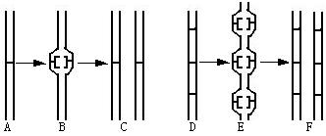
13．下图是DNA复制的有关图示。A→B→C表示大肠杆菌的DNA复制，D→E→F表示哺乳动物的DNA分子的复制。图中“－”表示复制起始点。

（1）若A中含48502个碱基对，而子链延伸的速度是10⁵个碱基对/分，则此DNA分子复制完成约需30s，而实际只需约16s，根据A→C图分析，是因为 。
（2）哺乳动物的DNA分子展开可达2m之长，若按A→C的方式复制，至少8h，而实际上约6h左右。根据D→F图分析，是因为 。
（3）A→C、D→F均有以下特点：延伸的子链紧跟着解旋酶，这说明DNA分子复制是 。
（4）C中的DNA与A相同，F中的DNA与D相同，C、F能如此准确地复制出来，是因为① ；② 。
14．将大肠杆菌置于含¹⁵N的培养基上培养。这样，后代大肠杆菌细胞中的DNA均被¹⁵N标记。然后将被¹⁵N标记的大肠杆菌作为亲代转到普通培养基中，繁殖两代。亲代、第一代、第二代大肠杆菌DNA的状况如图所示。
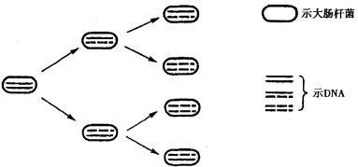
（1）第一代大肠杆菌DNA贮存的遗传信息与亲代大肠杆菌DNA贮存的遗传信息完全相同的原因是 。
（2）如果将第二代大肠杆菌的DNA分子总量作为整体1，其中带有¹⁵N的第二代大肠杆菌DNA分子约占总量的 ％。
（3）如果将第二代大肠杆菌的DNA含量作为整体1，其中含¹⁵N标记的第二代大肠杆菌的DNA含量（脱氧核苷酸单链）约占总量的 ％。

课时4 DNA分子的结构和复制（二）
二、思维拓展
5．碱基互补配对原则的计算规律
规律一：互补碱基两两相等，即A＝T，C＝G；互补的碱基之和相等，即A+T（或C+G）＝A+T（或C+G）。
规律二：两不互补的碱基之和比值相等，即（A+G）/（T+C）＝（A+C）/（T+G）=1
规律三：任意两不互补的碱基之和占碱基总量的50％，即：（A+C）％=（T+G）%=50%
规律四：DNA分子的一条链上（A+T）／（C+G）=a，（A+C）/（T+G）＝b，则该链的互补链上相应比例应分别为a和1／b。
2．DNA复制前后某种碱基数量的计算
若某DNA分子含某碱基x个，则该DNA分子进行n次复制，需含该碱基的脱氧核苷酸分子数＝互补的碱基的脱氧核苷酸分子数＝（2^{n}－1）x个。
3．DNA分子复制链数的计算
一个标记的DNA分子，放在没有标记的环境中培养，复制n次后，脱氧核苷酸链的总数为2^{n+1}；标记的脱氧核苷酸链占1/2^{n}；标记的DNA分子占DNA分子总数的2/2^{n}。

课时4跟踪训练
一、选择题
1．双链DNA分子的一个片段中，含有腺嘌呤200个，占碱基总数的20％，那么这个片段中含胞嘧啶（ ）
A．150个 B．200个 C．400个 D．300个
2．把培养在含轻氮（¹⁴N）环境中的细菌，转移到含重氮（¹⁵N）环境中培养相当于复制一次，然后放回原来的环境中培养相当于连续复制两次后，细菌DNA组成分析表明（ ）
A．轻氮型，重氮型 B．轻氮型，中间型
C．中间型，重氮型 D．轻氮型，轻氮型
3．从某生物中提取出DNA进行化学分析，发现鸟嘌呤与胞嘧啶之和占全部碱基数的46％，又知该DNA的一条链（H链）所含的碱基中28％是腺嘌呤，问与H链相对应的另一条链中腺嘌呤占该链全部碱基数的（ ）A
A．26% B．24% C．14％ D．11％
4．具有100个碱基对的1个DNA分子区段，内含40个胸腺嘧啶，如果连续复制两次，则需游离的胞嘧啶脱氧核苷酸数（ ）
A．60个 B．80个 C．20个 D．180个
5．双链DNA分子某片段包含m个碱基，其中胞嘧啶n个，该片段复制两次，需要消耗游离的胸腺嘧啶脱氧核苷酸数为 （ ）
A．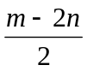 B．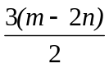 C．m－2n D．2(m－2n)
6．用¹⁵N同位素标记细菌的DNA分子，再将它们放入含¹⁴N的培养基上连续繁殖4代，a、b、c为三种DNA分子：a只含¹⁵N，b同时含¹⁴N和 ¹⁵N，c只含¹⁴N。下图中这三种DNA分子的比例正确的是 （ ）
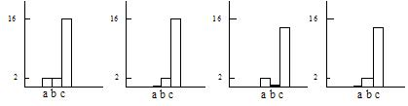
A B C D
7．一个被放射性元素标记的双链DNA噬菌体侵染细菌，若此细菌破裂后释放出n个噬菌体，则其中具有放射性元素的噬菌体占总数的（ ）
A．1/n B．1/2n C．2/n D．1/2
8．DNA分子的一条链中（C+T）/（G+A）＝1.25，那么其互补链中其比例应是（ ）
A．0.4 B．0.8 C．1.25 D．2.5
9．一双链DNA分子，在复制解旋时，一条链上的G变成C，则DNA经n次复制后，发生差错的DNA占 （ ）
A．１／２ B．１／２^{n－Ｉ} C．１／２^{n} D．１／２^{n+Ｉ}
10．假定某大肠杆菌含¹⁴N的DNA分子的相对质量为a，若将其长期培养在含¹⁵N的培养基中，便得到含¹⁵N的DNA分子，假定其DNA的相对分子质量为b。现将含¹⁵N的DNA分子的大肠杆菌再培养在含¹⁴N的培养中，那么，子二代DNA分子的相对质量平均为 （ ）
A．(a+b)/2 B．(3a+b)/4 C．(2a+3b)/2 D．(a+3b)/4
11．（多选）下列对双链DNA分子的叙述正确的是 （ ）
A．若一条链A和T的数目相等，则另一条链的数目也相等
B．若一条链G的数目为C的2倍，则另一条链G的数目为C的0.5倍
C．若一条链的A:T:G:C＝1:2:3:4，则另一条链相应碱基比为2:1:4:3
D．若一条链的A:T:G:C＝1:2:3:4，则另一条链相应碱基比为1:2:3:4
12．（多选）某DN A片段中有腺嘌呤a个，占全部碱基比例为b，则 （ ）
A．b≤0.5 B．b≥0.5
C．胞嘧啶为a(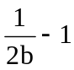)个 D．胞嘧啶为b(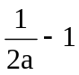)个
二、非选择题
13．已知DNA分子的一条单链中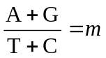，求：
（1）在另一条互补链中这种比例是 。
（2）这个比例关系在整个DNA分子中是 。
当一个单链中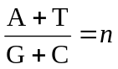时，求
（3）在另一条互补链中这种比例是 。
（4）这个比例关系在整个DNA分子中是 。
14．含有32P或31P的磷酸，两者化学性质几乎相同，都可参与DNA分子的组成，但32P比31P质量大。现将某哺乳动物的细胞放在含有31P磷酸的培养基中，连续培养数代后得到G0代细胞。然后将G0代细胞移至含有32P磷酸的培养基中培养，经过第1、2次细胞分裂后，分别得到G1、G2代细胞。再从G0、G1、G2代细胞中提取出DNA，经密度梯度离心后得到结果如下图。由于DNA分子质量不同，因此在离心管内的分布不同。若①、②、③分别表示轻、中、重三种DNA分子的位置，请回答：
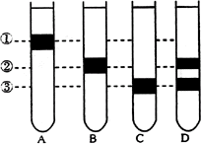
（1）G0、G1、G2三代DNA离心后的试管分别是图中的：G0______，G1______G2______。
（2）G2代在①、②、③三条带中的DNA数的比例是__ ____。
（3）图中①、②两条带中DNA分子所含的同位素磷分别是：条带①__ ___，条带②___ ___。
（4）上述实验结果证明 DNA 的复制方式是_ _____。DNA的自我复制能使生物的____________保持相对稳定。

课时5 基因的结构
- 书本知识整理
- 基因的概念
- 概念
- 功能
- 原核基因的结构
- 真核基因的结构
- 人类基因组研究
- 思维拓展
- 无论原核基因还是真核基因，都喊有编码区和非编码区两部分，但真核基因的编码去是间隔的，不连续的，即分为外显子和内含子两中编码序列
- 非编码序列，对于原核细胞而言
，位于编码区上游和下游对真核细胞而言，不仅位于编码区上游和下游，还包括编码去的内含子。
- RNA聚合酶结合位点，其成分是DNA，RNA聚合酶其成分不是RNA，而是蛋白质，其功能是催化转录形成RNA的。

课时5跟踪训练
一、单项选择题
1．美国怀俄明大学的生物学家兰道夫·刘易斯将织球蜘蛛丝的基因移植到山羊的DNA中，山羊的乳汁中含有蜘蛛造丝时分泌的蛋白。下列有关的叙述中，不正确的是 （ ）
A．编码该丝蛋白的基因，其编码区是连续的、不间断的
B．编码该丝蛋白的基因，其编码区是不连续的、间断的
C．此成果说明，该目的基因能在山羊乳腺细胞内得以表达
D．此成果也说明，山羊和该种蜘蛛的密码子是通用的
2．下列关于基因结构的认识中，正确的是 （ ）
A．水稻细胞基因的编码区中存在非编码序列
B．大豆细胞基因结构中内含子存在于编码区，是能编码蛋白质的序列
C．大肠杆菌基因与RNA聚合酶结合位点位于编码区的下游
D．乳酸菌与酵母菌基因结构中都存在外显子和内含子
3．人胰岛细胞能产生胰岛素，但不能产生血红蛋白，据此推测胰岛细胞中 （ ）
A.只有胰岛素基因
B.比人受精卵的基因要少
C.既有胰岛素基因，也有血红蛋白基因和其他基因
D.有胰岛素基因和其他基因，但没有血红蛋白基因
4．人类基因组计划”中的基因测序工作是指测定 （ ）
A．DNA的碱基对排列顺序 B．mRNA的碱基排列顺序
C．蛋白质的氨基酸排列顺序 D．DNA的基因排列顺序
5．一种培养基中含有甲物质：¹⁵N标记的尿嘧啶核糖核苷酸，另一种培养基中含有乙物质：³H标记的胸腺嘧啶脱氧核苷酸，分别用这两种培养基培养正在发育的人体细胞，则发育的细胞对甲、乙物质的吸收量是 （ ）
A．甲大于乙 B．乙大于甲 C．甲等于乙 D．无法确定
6．下列关于基因库的叙述，错误的是 （ ）
A．一个种群所含有的全部基因叫做这个种群的基因库
B．生物个体死亡，但基因库却因种群个体的繁殖而代代相传
C．基因突变可改变基因库的组成
D．种群中每个个体含有该种群基因库的全部基因
7．下图为果蝇某一条染色体上的几个基因示意图，根据图示下列叙述正确的是 （ ）
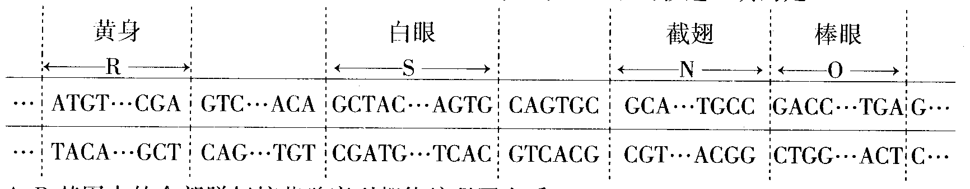
A．R基因中的全部脱氧核苷酸序列都能编码蛋白质
B．R、S、N、O中只有部分脱氧核苷酸序列被转录
C．每个基因（如：R片段）是由成百上千个核糖核苷酸组成的
D．每个基因中有一个碱基对的替换，都会引起生物性状的改变
8．下列关于细胞周期中间期的叙述，不正确的是 （ ）
A．细胞看似静止，但核糖体、线粒体、染色体活动旺盛
B．用H³标记胸腺嘧啶脱氧核苷酸可测定DNA复制经历的时间
C．细胞核内分子水平变化是DNA复制和有关蛋白质的合成
D．间期发生的变异在任何生物种类都可以找到且频率较高
9．ATP和DNA共有的组成成分为 （ ）
A．核糖和磷酸基 B．脱氧核糖和磷酸基
C．腺嘌呤和磷酸基 D．腺嘌呤和高能磷酸键
10．下列关于基因结构的认识中，正确的是 （ ）
A.大豆基因中内含子是能够编码蛋白质的序列
B.乳酸菌与酵母菌基因结构中都存在外显子和内含子
C.大肠杆菌基因与RNA聚合酶结合位点位于编码区的下游
D.水稻细胞基因的编码区中存在非编码序列
二、多项选择题
11．下列关于DNA复制和转录区别的叙述中正确的是 （ ）
A.复制和转录的产物不同 B.复制和转录的原料不同
C.复制和转录的模板不同 D.复制和转录的酶不尽相同
12．原核细胞与真核细胞基因结构的共同特点是 （ ）
A．编码区都有能编码蛋白质的序列
B．编码区都是连续的
C．非编码区都能调控遗传信息的表达
D．非编码区都有RNA聚合酶结合的位点
13．通过对甲．乙两种生物细胞中DNA的分析，得知其碱基总量完全相同，而且四种碱基的数目也都一一相同，下列叙述中不能证实的是 （ ）
  - 种生物的DNA分子数目相同 B．两种生物的遗传信息完全相同
C．两种生物的性状相同 D．脱氧核苷酸的种类和数目相同
三、非选择题
14.资料显示，近10年来，PCR（聚合酶链反应）技术成为分子生物学实验的一种常规手段，其原理是利用DNA半保留复制的特性，在试管中进行DNA的人工复制（如下图），在很短的时间内，将DNA扩增几百万倍甚至于几十亿倍，使分子生物实验所需的遗传物质不再受限于从生物体获得。据图回答下列问题：
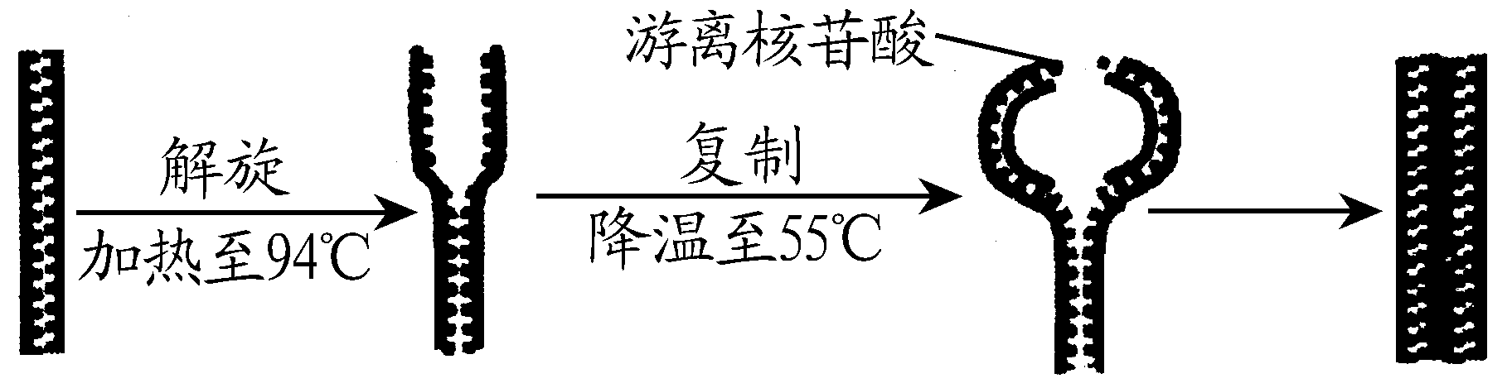
（1）加热至94℃的目的是使样品中DNA的氢键断裂，这一过程在生物体细胞内是通过___________________的作用完成的。
（2）通过生化分析得出新合成的DNA分子中，A＝T、G＝C这个事实说明DNA分子的合成遵循____________________________________________。
（3）通过PCR技术使DNA分子大量复制时，若将一个用¹⁵N标记的DNA样品分子（第一代）放入试管中，以¹⁴N标记的脱氧核苷酸为原料，连续复制到第五代，在产生的DNA分子中，含¹⁵N标记的DNA分子单链数占全部DNA单链总数的比例为___________。
（4）科研人员合成一段含¹⁵N的特定DNA片段（见下图）。用它作为探针，可检测待测标本中的遗传信息。这项技术被称为_____________________________技术。
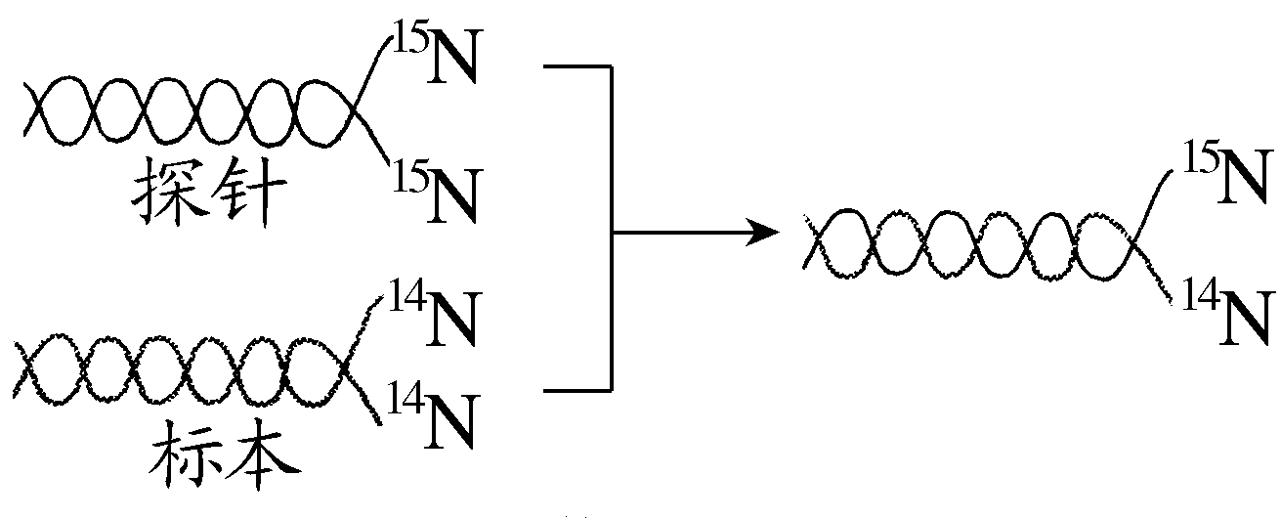
目前这项技术可用于下列哪些方面_________________
A．肝炎等疾病诊断 B．遗传病的产生诊断
C．修复有缺陷的基因 D．检测饮水中病毒含量
15．（1）人体内的DNA主要存在于细胞核中的染色体上，人的所有细胞都具有相同的染色体数目组成，原因是______________________________________。
（2）若已知DNA的一条单链的碱基组成是ATGGCAT，则与它互补的另一条单链的碱基组成是___________________；为保证实验的准确性，需要较多的DNA样品，这可以通过PCR技术使DNA分子大量复制，若一个DNA分子中，腺嘌呤含量为15%，复制所用的原料均为³H标记的脱氧核苷酸，经四次复制后，不含³H的DNA单链占全部DNA单链的___________________，子代DNA分子中胞嘧啶的比例为___________________。
（3）DNA杂交技术同样可以比较两物种间基因的相似性，从而推断两物种亲缘关系的远近，若两个物种的DNA样本经处理后形成的杂合DNA区段越少，则两物种间相同的基因___________________，亦即两物种的亲缘关系___________________。DNA杂交技术还可应用于 。（写两例）
（4）炭疽杆菌与酵母菌相比，在结构上最明显的区别是___________________，从同化作用方式看，炭疽杆菌应是_______型，其繁殖方式是 。
（5）假如毒性极弱的炭疽芽孢杆菌进入人体内并作为抗原起作用，那么人体内便产生了具有免疫力的物质，请写出所有与该物质产生有关的细胞名称_____ ______________。
16．印度洋地震海啸造成了大量人员伤亡，其中有8万多人殉难。事后的尸体辨认只能借助于DNA杂交技术。该方法是从尸体和死者生前的生活用品中分别提取DNA，在一定温度下水浴共热，使DNA氢键断裂，双链打开。若两份DNA样本来自同一个体，在温度降低时，两份样本的DNA单链通过氢键连接一起；若不是来自同一个体，则两份样本中的DNA单链在一定程度上不能互补。借助该技术就可以对面目全非的尸体进行辨认。
（1）人体DNA的主要载体是 ，同一个不同组织细胞的细胞核的DNA分子中（A+T）/（G+C）相同的原因是 ，表明DNA分子结构具有 。
（2）在鉴定尸体身份前，需要从尸体和死者生前的生活用品中分别提取DNA，提取DNA常用的提取液是 ，鉴定DNA的试剂是 。
（3）下表所示为分别从尸体和死者生前的生活用品中提取的三条相同染色体、同一区段DNA单链的碱基序列，根据碱基配对情况，A、B、C、三组DNA中不是同一人的是 。
 | A组 | B组 | C组
尸体中的DNA碱基序列 | ACTGACGGTT | GGCTTATCGA | GCAATCGTGC
家属提供的DNA碱基序列 | TGACTGCCAA | CCGAATAGCT | CGGTAAGATG

答案：
1 | 2 | 3 | 4 | 5 | 6 | 7
A | A | C | A | A | D | B
8 | 9 | 10 | 11 | 12 | 13
D | C | D | ABD | ACD | ABC
14．（1）解旋酶 （2）碱基互补配对 （3）1/16 （4）DNA分子杂交技术 ABD
15．（1）人的所有细胞最终都是由一个受精卵细胞进行有丝分裂而来；（2）TACCGTA 1/16 35%；（3）越多 越近 基因诊断、环境监测等；（4）无成形的细胞核 异养 分裂生殖；（5）吞噬细胞、T淋巴细胞、B淋巴细胞、效应B细胞；
16．1）染色体 人的所有组织细胞是由一个受精卵通过分裂（有丝分裂）和分化得到的
特异性 （2）NaCl溶液 二苯胺 （3）观察表中给出的碱基序列，可以发现A组和B组的能够互相配对，只有C组不能，所以C组不是取自同一个人。

课时6 基因结构（二）
思维拓展
- 原核细胞与真核细胞基因结构比较
细胞 | 非编码区 | 编码区
原核细胞 | 有，且含有信息表达的调控序列 | 连续
真核细胞 | 有，含信息表达的调控序列 | 间隔，不连续
- 基因的遗传信息不同的是由其脱氧核糖核苷酸排列顺序的不同造成的，其种类有4^{n}种（n是其碱基对数）
- 基因、DNA、染色体的关系
基因是DNA的结构和功能的单位，基因存在于DNA上。对于真核生物而言，基因存在于染色体上或存在于线粒体、叶绿体的DNA上。但线粒体、叶绿体上无染色体。原核细胞的基因存在于拟核和细胞质的DNA中。

课时6跟踪训练
一、单项选择题
1．水蛭素是由65个氨基酸组成的蛋白质，控制该蛋白质合成的基因其碱基数至少是（ ）
A．390 B．195 C．65 D．260
2．某蛋白质由n条肽链组成，氨基酸的平均分子量为a，控制该蛋白质合成的基因含b个碱基对，则该蛋白质的分子量约为 （ ）
A．2/3ab-6b+18n B．1/3ab-6b
C．（1/3b-a）χ18 D．1/3ab-（1/3b-n）χ18
3．某男子是白化病基因携带者，其细胞中可能不含该致病基因的是 （ ）
A．神经细胞 B．精原细胞 C．淋巴细胞 D．精细胞
4．据报道：美国哈佛大学医学院的科学家们研制了一项化学干扰技术，有望使人体的致病基因“沉默下来”。这项干扰技术很可能是干扰了细胞内的 （ ）
A．ATP的分解过程 B．某信使RNA的合成过程
C．许多DNA的复制过程 D．蛋白质代谢过程中的转氨基作用
5．下列哪个过程从根本上为自然选择提供了物质基础 （ ）
A．DNA→DNA B．DNA→RNA
C．RNA→蛋白质 D．转运RNA携带氨基酸
6．一种新发现的细菌质粒中有a、b、c等基因，右图表示用限制性内切酶处理后得到的片段。下列有关叙述中不正确的是 （ ）
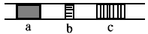A．基因a、b、c的遗传不遵循孟德尔遗传规律
B．基因a控制合成的蛋白质含有m个氨基酸，比水稻中控制合成含有m个氨基酸的蛋白质的基因长度要短很多
C．若利用某药物阻止基因a的表达，则基因b、c也不能表达
D．组成基因a、b、c的基本单位相同，而且基因a、b、c中都有RNA聚合酶的结合位点
7．下图是同一种生物体内，有关细胞分裂的一组图象，下列与此有关的几种说法中，不正确的是 （ ）
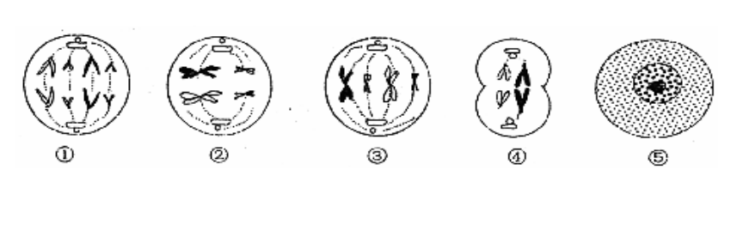
A．中心法则所表示的生命活动内容主要是图⑤所示的时期进行的
B．可遗传的变异来源之一的基因重组的发生与图①有关而与图③无直接关系
C．图②所示细胞分裂方式，在其间期发生的基因突变传递给下一代的可能性要比图③所示的大的多
D．在雄性动物体内，同时具备上述5个图所示细胞分裂时期的器官是睾丸而不是肝脏
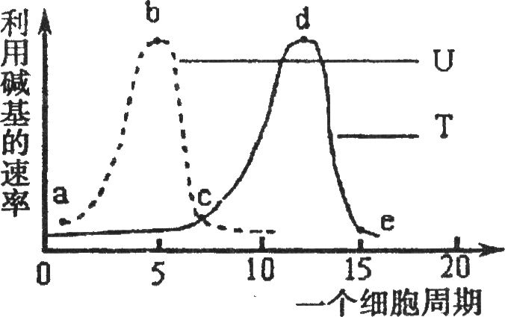
8．用放射性同位素分别标记U和T的培养基培养蚕豆根尖分生区细胞，观察其有丝分裂周期为20小时，根据这两种碱基被细胞利用的速率，绘制成的曲线如右图所示。下列对此结果的分析中，不正确的是 （ ）
A．b点时刻，细胞正大量合成RNA
B．d点时刻，细胞中DNA含量达到最高值
C．c-e阶段，细胞内最容易发生基因突变
D．处于a-e阶段的细胞数目较多
9．亮氨酸的密码子有如下几种：UUA、UUG、CUU、CUA,CUG，当某基因片段中的GAC突变为AAC时，这种突变的结果对生物的影响是 （ ）
A．一定有害的 B．有害的概率大于有利的概率
C．一定有利的 D．既无害也无利
10．一对外观正常的夫妇，生了一个既患白化病又患红绿色盲的男孩。问：该男孩的母亲的体细胞在有丝分裂中期含有以上两种致病基因的数目为 （ ）
A．2 B.4 C．6 D．8
11．（多选）基因的表达是通过DNA控制蛋白质的合成来实现的，对于真核生物来说，一般情况下基因所含碱基数目与组成蛋白质的氨基酸数之比远远大于6：1，与此有关的是（ ）
A．起始密码 B．终止密码 C．内含子 D．非编码区
二、非选择题
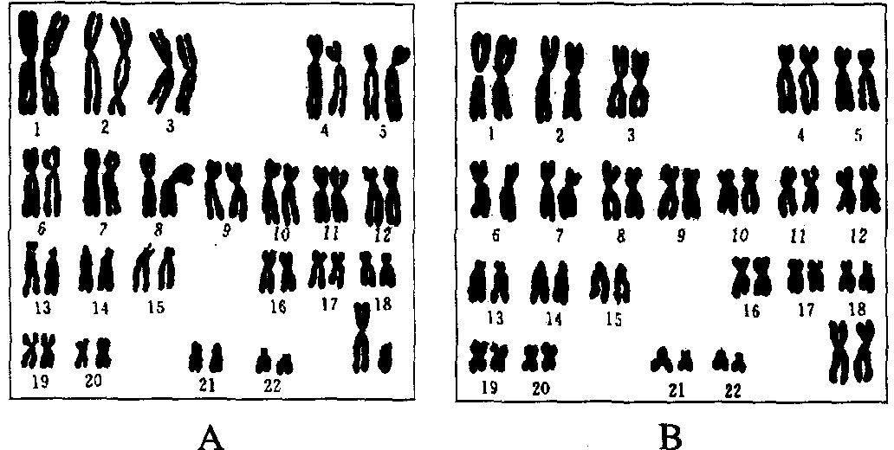
12．1990年10月，国际人类基因组计划正式启动，以揭示生命和各种遗传现象的奥秘。下图A、B表示人类体细胞染色体组成。请回答问题：
（1）从染色体形态和组成来看，表示女性的染色体是图 ，男性的染色体组成可以写成 ；
（2）染色体的化学成分主要是 ；
（3）血友病的致病基因位于 染色体上，请将该染色体在A、B图上用笔圈出。唐氏综合征是图中21号染色体为 条所致；
（4）建立人类基因组图谱需要分析 条染色体的 序列；
（5）有人提出“吃基因补基因”，你是否赞成这种观点，试从新陈代谢角度简要说明理由。
。
13．艾滋病（AIDS）是目前威胁人类生命的重要疾病之一。能导致艾滋病的HIV病毒是RNA病毒。它感染人的T淋巴细胞，导致人的免疫力下降，使患者死于广泛感染。请回答：
（1）该病毒进入细胞后，能以_______为模板，在_________酶的作用下合成_______，并整合于人的基因组中。
（2）整合后它按照________原则进行复制，又能以________为模板合成_____，并进而通过________过程合成蛋白。
（3）如果将病毒置于细胞外，该病毒不能繁殖，原因是________。
14．胰腺嘧啶脱氧核糖核苷（简称胸苷）在细胞内可以转化为胸腺嘧啶脱氧核糖核苷酸，后者是合成DNA的原料，用含有³H-胸苷的营养液，处理活的小肠黏膜层，半小时后洗去游离的³H-胸苷。连续48小时检测小肠绒毛的被标记部位，结果如下图（黑点表示放射性部位）。
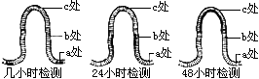
请回答：
（1）处理后开始的几小时，发现只有a处能够检测到放射性，这说明什么？

（2）处理后24小时左右，在b处可以检测到放射性，48小时左右，在c处检测到放射性，为什么？

（3）如果继续跟踪检测，小肠黏膜层上的放射性将发生怎样的变化？

（4）上述实验假如选用含有³H-尿嘧啶核糖核苷的营养液，请推测几小时内小肠黏膜层上放射性出现的情况将会怎样？为什么？

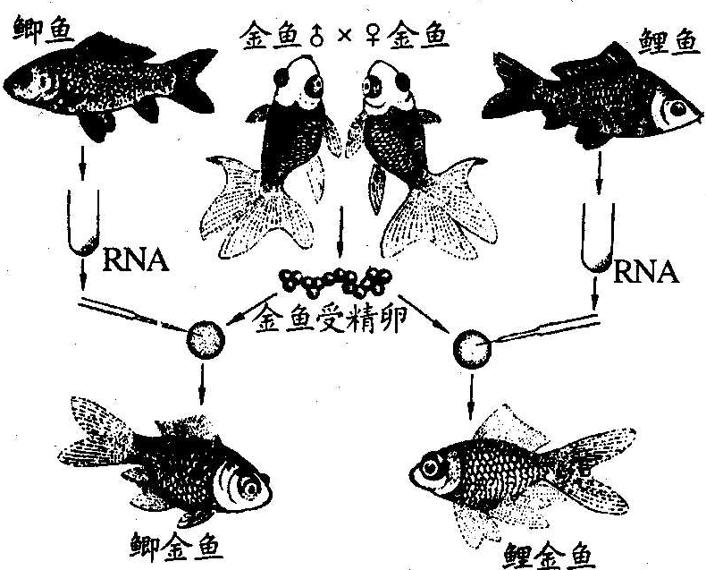
15．分析以下与遗传有关的材料，回答问题：
RNA是生物体内一种重要的物质，它与DNA、蛋白质一起构成了生命的框架。但长期以来，科学家一直认为，RNA仅仅是细胞内传递遗传信息的信使。
近年科学家发现，一些RNA小片段能够使特定的植物基因处于关闭状态，这种现象被称作RNA干扰(RNAInterference简称RNAi)。近来，分子生物学家发现RNAi在老鼠和人体细胞中也可以“停止基因活动”。根据上述材料回答：
(1)老鼠细胞的_____________________________________________等结构中有RNA的分布。（要求写出4个）
(2)RNAi使基因处于关闭状态，使遗传信息在_________________过程受阻，最终遗传信息不能以____________的形式表达出来。如神经细胞有胰岛素基因但不能产生胰岛素，也可能是该基因关闭的结果。
(3)右图实验中，鲤金鱼、鲫金鱼尾鳍不象金鱼那样是双尾鳍而是单尾鳍，鲤金鱼、鲫金鱼的后代也是单尾鳍。结合题干材料，分析原因可能是________________________。
(4)科学家取出蛙肠上皮细胞的细胞核移入蛙的去核的卵细胞内，重组细胞发育为蛙。该实验中卵细胞的细胞质所起作用是什么?_________________________。

答案：
1 | 2 | 3 | 4 | 5 | 6 | 7
A | D | D | B | A | C | B
8 | 9 | 10 | 11
B | D | ABCD | BCD
12⑴B 22对+XY（或44+XY或22AA+XY） ⑵DNA和蛋白质 ⑶X 3 绘略
⑷24 DNA碱基对序列 ⑸不赞成 因消化成原料而失去原有的遗传信息
13. （1）RNA 逆转录酶 （2）碱基互补配对 DNA mRNA 翻译
（3）病毒本身缺乏繁殖所需的原料、能量和酶。
14. （1）小肠黏膜层只有a处的细胞能进行DNA复制和细胞分裂。
（2）a处的细胞连续分裂把带有放射性标记的细胞推向b处，直至c处。
（3）小肠黏膜细胞上的放射性将会因为细胞的衰老、死亡、脱落而消失。
（4）在小肠黏膜层的各处都可以检测到放射性，因为小肠黏膜层上的细胞不断进行mRNA的合成。
15．(1)细胞核 线粒体 核糖体 细胞质基质 (每2个1分) (2)转录或翻译 蛋白质 (2分)
(3)来自鲫鱼、鲤鱼的RNA可以干扰金鱼DNA的功能，KNAi使金鱼体内有关双尾鲭基因不能完全表达，只合成了一部分与单尾鳍有关的蛋白质
课时7 基因的表达
- 书本知识整理
一．核酸的种类
1．RNA和DNA的比较
2．RNA种类
二．基因控制蛋白质的合成
1．转录
（1）概念
（2）场所
（3）原料
（4）产物
2．翻译
（1）概念
（2）场所
（3）原料
（4）媒介
（5）产物
3．基因对性状的控制
4．中心法则
二．思维拓展
1．遗传信息和密码子区别：遗传信息位于DNA分子的基因上。密码子位于mRN A。遗传信息通过密码子控制蛋白质的合成。
2．所以生物共用一套密码子。密码子共有64种。3种为终止密码。61种能编码氨基酸。不同种生物的DNA密码子排列顺序不同。
3．tRNA种类应该61种，不同种生物tRNA所含有的碱基数目不止三个，但能与．mRNA配对的碱基只有三个。
4．中心法则是指遗传信息传递途径，而碱基互补配对原则是碱基配对的规则。中心法则是建立在碱基互补配对的基础上的。

课时7跟踪训练
一、单项选择题
1．下列有关基因结构的叙述，正确的是 （ ）
A．在水稻细胞基因的编码区中存在非编码序列
B．在乳酸菌和酵母菌的基因结构中都含有外显子和内含子
C．在大肠杆菌基因中，RNA聚合酶的结合位点位于编码区的下游
D．在大豆细胞的基因结构中，内含子是编码区中能编码蛋白质的ＤＮＡ序列
2．红螺菌和人的细胞中都能合成由104个氨基酸组成的细胞色素C，这两种生物控制合成细胞色素C的基因中编码区的脱氧核苷酸数目的关系为 （ ）
A．大致相等 B．人远多于红螺菌 C．红螺菌远多于人 D．无法判断
3．已知一段mRNA含有30个碱基，其中A和G有12个，转录该段mRNA的DNA分子中应有C和T的个数是 （ ）
A．12 B．24 C．18 D．30
4．由n个碱基组成的基因，控制合成由1条多肽链组成的蛋白质，氨基酸的平均分子量为a，则该蛋白质的分子量最大为 （ ）
A．na/6 B．na/3–18（n/3–1）
C．na－18（n－1） D．na/6–18（n/6–1）
5．真核生物染色体DNA遗传信息的传递与表达过程，在细胞质中进行的是 （ ）
A．复制 B．转录 C．翻译 D．转录和翻译
6．马和鼠体细胞具有相同数目的染色体，但性状差异很大，原因是 （ ）
A．生活环境不同 B．DNA分子中碱基对排列顺序不同
C．DNA分子小碱基配对方式不同 D．着丝点数目不同
7．原核生物中某一基因的编码区起始端插入了一个碱基对。在插入位点的附近，再发生下列哪种情况有可能对其编码的蛋白质结构影响最小 （ ）
A.置换单个碱基对 B.增加4个碱基对
C.缺失3个碱基对 D.缺失4个碱基对
8．下列对转运RNA的描述，正确的是 （ ）
A．每种转运RNA能识别并转运多种氨基酸
B．每种氨基酸只有一种转运RNA能转运它
C．转运RNA能识别信使RNA上的密码子
D．转运RNA转运氨基酸到细胞核内
9．植物学家在培育抗虫棉时，对目的基因作了适当的修饰，使得目的基因在棉花植株的整个生长发育期都表达，以防止害虫侵害。这种对目的基因所作的修饰发生在 （ ）
A．内含子 B．外显子 C．编码区 D．非编码区
10．人体中具有生长激素基因和血红蛋白基因，两者 （ ）
A.分别存在于不同组织的细胞中
B．均在细胞分裂前期按照碱基互补配对原则复制
C.均在细胞核内转录和翻译
D．转录的信使RNA上相同的密码子翻译成相同的氨基酸
二、多项选择题
11．自然界中,一种生物某一基因及突变基因决定的蛋白质的部分氨基酸序列如下:
正常基因 精氨酸 苯丙氨酸 亮氨酸 苏氨酸 脯氨酸
突变基因1 精氨酸 苯丙氨酸 亮氨酸 苏氨酸 脯氨酸
突变基因2 精氨酸 亮氨酸 亮氨酸 苏氨酸 脯氨酸
突变基因3 精氨酸 苯丙氨酸 苏氨酸 酪氨酸 丙氨酸
根据上述氨基酸序列确定这3种突变基因DNA分子的改变是 （ ）
A.突变基因1和2为一个碱基的替换,
B.突变基因2和3为一个碱基的替换,
C. 突变基因3为一个碱基的增减
D.突变基因1和3为一个碱基的增减
12．科学家发现四膜虫体内的某种RNA能与另一种RNA分子结合并将其在一特定位点切开，根据以上事实判断，关于四膜虫体内该种RNA有关的叙述正确的是 （ ）
A．是细胞中的一种酶 B．具有催化能力
C．具有专一性 D．具有翻译特点
13．生物体在遗传上保持相对稳定，对此理解正确的是 （ ）
A．DNA分子规则的双螺旋结构为复制提供了精确的模板
B．DNA分子边解旋边复制、半保留复制减少了差错的发生
C．“中心法则”所代表的遗传信息传递过程遵循碱基互补配对原则，与遗传稳定无关
D．20种氨基酸有61种密码子对应，减少了基因突变的影响
三、非选择题
14. 已知几种氨基酸的密码子为
精氨酸：CGU、CGC、CGA、CGG、AGA、AGG
缬氨酸：GUU、GUC、GUA、GUG
甘氨酸：GGU、GGC、GGA、GGG
组氨酸：CAU、CAC
色氨酸：UGG
甲硫氨酸：AUG
（1）用化学方法使一种六肽分子降解，在其产物中测出三种三肽：
甲硫氨酸—组氨酸—色氨酸 ； 精氨酸—缬氨酸—甘氨酸；
甘氨酸—甲硫氨酸—组氨酸
①这种六肽的氨基酸顺序为 。
②编码这个六肽的DNA分子至少含 个脱氧核糖。
（2）某一蛋白质分子分析表明，在编码甘氨酸的位点上发生的三个突变都是由一个碱基替换引起的。突变的起源如下：
甘氨酸
缬氨酸
甲硫氨酸
精氨酸

则甘氨酸最可能的密码子是 。
（3）当基因片段转录链中转录成GUC的CAG突变为CAA时，这种突变的结果对该生物的影响是 。
15．下图是科学家对果蝇的一条染色体上的基因测序，看图回答问题：
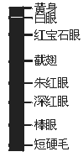
（1）图中朱红眼与深红眼基因是_______________（等位基因、非等位基因）。该染色体上的所有基因能否在后代中全部表达_______________，原因是：
①________________________________________________________________________；
②_______________________________________________________________________。
（2）若计算一条染色体中基因的碱基数量，________（是、否）遵循A=T，C=G的原则。原因是：____________________________________________________________________。
（3）人类基因组研究提示，人类蛋白质中有61%与果蝇同源，43%与线虫同源，46%与酵母菌同源，人类17号染色体上的全部基因几乎都可以在小鼠11号染色体上找到。这表明构成各种生物的生命物质具有_______________，同时，生命物质的同源程度是生物进化上证明_________________________________________________的有力证据。
16．阅读下列材料，回答有关问题：
A）已知某真核生物的基因，共含有6×10⁶个脱氧核苷酸，其中编码区碱基占总数的20％，
非编码序列占碱基总数的80％，该基因展开可达0.5米长。
B）DNA分子在复制时有以下特点：在一个复制起点上，复制是双向进行的；在同一个DNA分子上可同时有多个复制起点。
C）设一个脱氧核苷酸分子的平均式量为150，一个氨基酸分子的平均式量为100。
1）计算该基因的式量： 。
2）该基因的外显子共含有碱基对的数目为： 。该基因控制合成的多肽链的式量最大为： 。在合成过程中，所需的转运RNA的种类最多为 种.
3)当只有一个复制起点时,该基因复制最多耗时8小时,若实际上耗时1小时,则复制时至少有多少个复制起点: 个.
4)若利用转基因技术将该基因导入大肠杆菌体内,应事先怎样处理该基因,为什么?
.

答案：
1 | 2 | 3 | 4 | 5 | 6 | 7
A | B | D | D | C | B | D
8 | 9 | 10 | 11 | 12 | 13
C | D | D | AC | ABC | ABD
14．⑴①精氨酸—缬氨酸—甘氨酸—甲硫氨酸—组氨酸—色氨酸 ②36 ⑵GGG ⑶没有影响
15．（1）非等位基因 不一定或不能 ①当出现杂合体时，隐性基因不能表达 ②基因的表达与环境因素有关。 （2）可以 一条染色体中有一条DNA，为双链DNA。 （3）统一性 生物间亲缘关系远近
16．.1) 6×10⁶×150－18（6×10⁶－2） .
2) 3×10⁵ , 10⁵×100－18（10⁵－1） , 61 .种
3) 4个 .
4) 以该基因的信使RNA为模板反转录获得目的基因。因为原核生物的基因无内含子，没有对转录的RNA进行加工的能力。

课时8 基因的表达（二）
思维拓展
- 基因表达的有关计算
DNA中含有n个碱基，mRNA作多有n/2个碱基。蛋白质中最多有n/6个氨基酸。
- 基因表达与个体发育的关系如何
- 基因表达实现了个体发育过程
- 生物体体细胞的基因在个体发育中只是选择性表达
- 基因表达控制了生物体的性状，控制方式有：
- 控制酶的合成
- 控制蛋白质的结构

课时8跟踪训练
一、单项选择题
1.有关基因与酶关系的叙述正确的是 （ ）
A．每个基因都控制合成一种酶
B．酶的遗传信息编码在内含子的碱基序列中
C．基因的转录、翻译都需要酶
D．同一生物体不同细胞的基因和酶是相同的
2．已知一个蛋白质分子由两条肽链组成，连接蛋白质分子的肽键共有198个，翻译成这个蛋白质分子的mRNA中有碱基A和G共200个，则转录成该mRNA的DNA分子中至少有碱基C和T （ ）
A．400个 B．200个 C．600个 D．800个
3．据报道：美国哈佛大学医学院的科学家们研制了一项化学干扰技术，有望使人体的致病基因“沉默下来”。这项干扰技术很可能是干扰了细胞内的 （ ）
A．ATP的分解过程 B．某信使RNA的合成过程
C．许多DNA的复制过程 D．蛋白质代谢过程中的转氨基作用
4．将植物细胞置于含有³H标记的尿苷培养液中温育数小时后，对该细胞的相关结构进行检测，发现放射性物质主要集中于 （ ）
A．核仁、质体和高尔基体 B．细胞膜、核仁和核糖体
C．细胞核、核糖体和液泡 D．线粒体、核仁、核糖体和叶绿体
5．以下与生物的个体发育无关的是 （ ）
A．基因控制蛋白质的合成 B．长期的地理隔离到生殖隔离
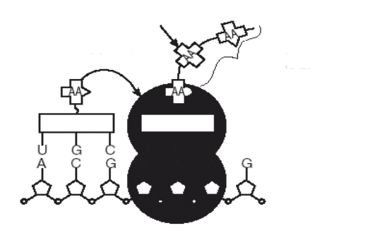
C．某女性体细胞内有3条性染色体 D．顶细胞发育成球状胚体
新形成的肽链
氨基酸
下一个
氨基酸
6．右图代表人体胰岛细胞中发生的某一过程（AA
代表氨基酸）,下列叙述正确的是 （ ）
A．能给该过程提供遗传信息的只能是DNA
B．该过程合成的产物一定是酶或激素
C．有多少个密码子，就有多少个反密码子与之对应
D．该过程有水产生

7．炭疽杆菌之所以在两年前能引起美国人大恐慌，其重要原因之一就是它能产生两种化学成分为蛋白质的内毒素。有些科学家将该菌核区的大型DNA分子破坏，该菌一段时间仍然能产生上面说的内毒素。请分析推断一下，应继续破坏该菌的什么结构，才能使它从根本上不再产生内毒素 （ ）
A．线粒体 B．核糖体 C．质粒 D．细胞核
8．几种氨基酸可能的密码子如下：甘氨酸：GGU、GGC、GGA、GGG；缬氨酸：GUU、GUC、GUA、GUG；甲硫氨酸：AUG。经研究发现，在某基因的某位点上发生一个碱基置换，导致对应位置上的密码子改变，使甘氨酸变为缬氨酸：接着由于另一个碱基的替换，该位置上的氨基酸又由缬氨酸变为甲硫氨酸，则该基因突变前甘氨酸的密码子应该是 （ ）
A、GGG B、GGC C、GGA D、GGU
9．一个DNA分子经过转录可以形成 （ ）
A．一个一种mRNA分子 B．一个多种mRNA分子
C．多个一种mRNA分子 D．多个多种mRNA分子
10．下列生物体内或细胞内遗传信息能正常表达的是 （ ）
A．HIV病毒 B.人血液中成熟的红细胞
C．大肠杆菌 D．噬菌体
二、多项选择题
11．下列关于病毒与人类关系的描述中，正确的有 （ ）
A．病毒必须从人体内环境中获得营养物质，营寄生生活
B．SARS病毒的遗传物质为RNA，容易出现变种，故疫苗研制工作比较困难
C．爱滋病病毒的核酸种类与人体细胞相同，故易感染人体
D．在转基因工程中，某些病毒能携带某些基因进入受体细胞
12．科学家将含人的α-抗胰蛋白酶基因的DNA片段，注射到羊的受精卵中，该受精卵发育的羊能分泌含α-抗胰蛋白酶的奶。这一过程涉及 （ ）
A．DNA按照碱基互补配对原则自我复制
B．DNA以其一条链为模板合成RNA
C．RNA以自身为模板自我复制
D．按照RNA密码子的排列顺序合成蛋白质
13．在生物体内性状的表达一般遵循DNA→RNA→蛋白质的表达原则，下面是几种与此有关的说法，正确的是 （ ）
A．在细胞的一生中，DNA不变，RNA和蛋白质分子是变化的
B．DNA→RNA是在细胞核中完成的，RNA→蛋白质是在细胞质中完成的
C．在同一个体不同的体细胞中，DNA相同，RNA和蛋白质不同
D．在细胞的一生中，DNA、RNA和蛋白质种类和数量是不变的
14．有关生物体内基因控制蛋白质合成的说法中正确的是 （ ）
A.原核生物和真核生物中决定氨基酸的密码子是相同的
B.真核生物的基因控制合成的蛋白质中氨基酸的数目比原核生物多
C.在原核生物和真核生物中一种转运RNA都只能运载一种氨基酸
D.原核生物和真核生物的转录都是在RNA聚合酶的催化作用下进行的
三、非选择题
15苏云金杆菌是一种对昆虫有致病作用的细菌，其杀虫活性物质主要是一类伴孢晶体蛋白。下图表示获得了苏云金杆菌抗虫基因（Bt基因）的植物细胞中发生的部分代谢，请据图回答：
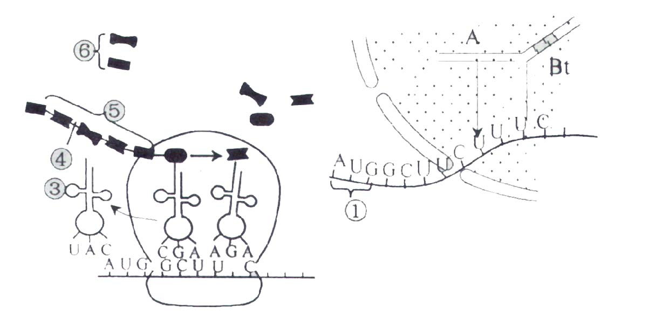
⑴B结构的名称是 ；A中正在发生 过程；伴孢晶体蛋白的合成过程需多种结构共同完成，这说明 。
⑵图示说明Bt基因的基本功能是 ；⑥物质除发生图中的代谢变化外，还可以发生 作用，并进而形成一种特有的代谢产物。
⑶导入Bt基因能在植物细胞中正常表达，产生抗病毒的蛋白质，从实质上讲，依赖于
（ ）。
A．目的基因能在动物细胞核中进行复制
B．受体细胞中发生了不定向的基因重组
C．不同的生物共用一套遗传密码
D．微生物的大量繁殖与某些植物细胞大量合成蛋白质的一致性
⑷图中④表示 ，其表达式是 。
⑸伴孢晶体蛋白经昆虫肠液的蛋白酶的作用形成毒性物质，从而达杀虫的目的。该毒性物质是一种（ ）。
A．蛋白质 B.多肽 C.氨基酸 D.二氧化碳+水+尿素
16．遗传工程技术下使医药行业发生着很大的变化。胰岛素是人体自身合成的一种含量很少的蛋白质，但它又是某些疾病的特效药，如果直接从人体血液中提取，不仅费用高，而且产量也很少。几年前科学家将人体内控制合成胰岛素的基因(简称胰岛素基因)成功地导入一头奶牛体内，从而稳定地从其乳汁中获得了大量胰岛素。
请分析以上材料回答下列问题：
(1)遗传工程的理论基础是_____________法则，可用公式______________________表示。
(2)胰岛素基因在人体内和奶牛体内控制合成同样的蛋白质，说明人体细胞与奶牛细胞在翻译时所用的______________________是完全相同的，这个事实也是分子生物学在______________上的一个证据。
(3)胰岛素基因与奶牛的其它基因相比主要差别在于___________________。这也反映出不同生物DNA分子具有____________________性。
(4)胰岛素在奶牛乳腺细胞的___________上合成的，它分泌进入乳汁，则主要与细胞内的______________有关。
(5)若只有一个胰岛素基因成功地导入了奶牛的受精卵细胞，并定位于一条染色体上，则此奶牛将胰岛素基因传给交配所生后代的几率是_____________，该数据的主要理论依据是_________________定律。
(6)由(5)可知有性生殖产生的后代很难保持遗传性状的稳定，所以该奶牛最理想的繁殖方式是用_____________技术繁殖，用该技术繁殖出的奶牛，后代中雄牛将占________。
17．长期以来，科学家们对遗传的物质基础进行了大量的研究，并得出了一些科学结论。
（1）1944年，生物学家艾弗里以细菌为实验材料，第一次证明了___________是遗传物质。
（2）1953年，科学家沃森和克里克共同发现了DNA的结构并构建了模型，从而获得诺贝尔奖，他们的成就开创了分子生物学的时代。沃森和克里克发现的DNA分子具有特殊的空间结构，即_________________________结构；据DNA分子中碱基对的排列顺序可知，DNA分子具有两个特性，即_______________________________________________________。
（3）第一个被科学家破译的是决定苯丙氨酸的密码子：UUU。在基因中，决定该密码子的碱基对组成是__________________________。1959年，科学家M.Nireberg和S.Ochoa用人工合成的只含U的RNA为模板，在一定的条件下合成了只有苯丙氨酸组成的多肽，这里的一定条件除模板外还应包括_____________________________________等物质条件，该过程在遗传学上叫________________________________。
（4）继上述实验后，又有科学家用C、U两种碱基相间排列的mRNA为模板，检验一个密码子是否含有三个碱基。如果密码子是连续的：
①假如一个密码子中含有两个或四个碱基，则该mRNA指导合成的多肽链中应由_______种氨基酸组成。
②假如一个密码子中含有三个碱基，则该mRNA指导合成的多肽链应由__________种氨基酸组成。
（5）根据理论推测，mRNA上的三个相邻的碱基可以构成_______种排列方式，实际上mRNA上决定氨基酸的密码子共有_______种。
18．按照所含核酸的种类，一般将病毒划分为DNA病毒和RNA病毒。但是，20世纪60年代至80年代，科学家在研究羊瘙痒症的病因时，发现羊瘙痒症的病因是不含核酸的蛋白质。科学家将这种蛋白质致病因子（DZ）定名为朊病毒，对应的蛋白质单体称为朊病毒蛋白，相应疾病称为朊病毒病。朊病毒与常规病毒一样，有传染性、致病性、对宿主范围的特异性及可自我复制等特点。
进一步研究发现，朊病毒蛋白是人和动物正常细胞基因编码的产物，它本身并不能致病，而必须发生空间结构上的变化转化为朊病毒才能致病。而当这种朊病毒存在的时候，正常的朊病毒蛋白就会转化为朊病毒。图2—13示朊病毒的复制方式。
动物实验证明，接种朊病毒可使动物致病。应用基因操作方法去除朊病毒蛋白基因的小鼠，即使导入朊病毒也不会感染此病。
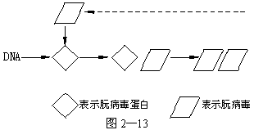


根据上述材料分析回答，（1）、瘙痒症致病的基本条件有两个，一是具有___________，二是具有___________________________________。
（2）、用图解表示遗传的中心法则及其补充：(2分)
______________________________________________________________________。
（3）、由资料可知，朊病毒是一种__________，但它的复制并不是以_____________为模板而进行的。朊病毒实质上是从一种正常的_______________________________变异而来的，而这种正常的物质仍是由__________________________指导合成的。因此，朊病毒的复制过程__________________（符合或不符合）遗传的中心法则中遗传信息由核酸到蛋白质的传递和表达过程。

答案：
1 | 2 | 3 | 4 | 5 | 6 | 7
C | C | B | D | B | D | B
8 | 9 | 10 | 11 | 12 | 13 | 14
A | D | C | ABD | ABD | ABC | ACD
15. 1）核糖体 转录 只有保持细胞的完整性，才能进行正常的生命活动（2）表达 脱氨基（3）C（4）肽键 ——CO——NH——（5）B
16．(1)中心法则 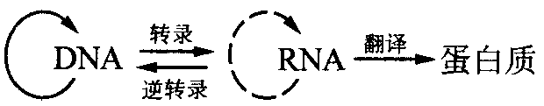
(2)遗传密码 生物进化 (3)遗传信息不同 特异 (4)核糖体 高尔基体 (5)1/2 基因分离 (6)克隆 0
17. （10分）（1）DNA（2）规则的双螺旋 多样性和特异性
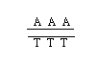
（3）

氨基酸、转运RNA、ATP、酶等 （写3个以上给分） 翻译
（4）1 2 （5）64 61
18. （1）、朊病毒 朊病毒蛋白
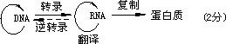（2）、

